Sprawdzian kl VI ……………………………………..
Imię i nazwisko, klasa
Zadanie1 Jaka część figur jest zamalowana?
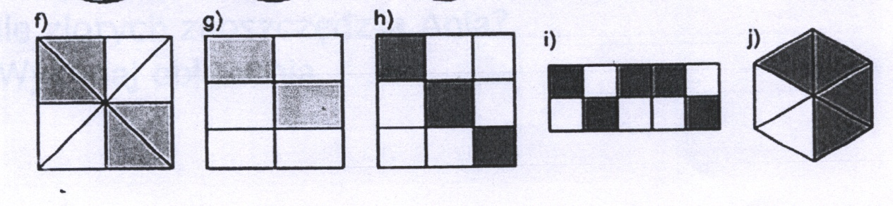
........ .......... ......... ........... ..........
Zadanie2 Porównaj ułamki za pomocą znaków <,>
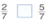 |  | 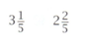

Zadanie3.
Zdanie4
Wykonaj działania na ułamkach o jednakowych mianownikach
- Wykonaj działania na ułamkach o jednakowych mianownikach

b) pomnóż lub podziel

Zadanie10
Pracownik wykonał ⅜ chodnika, a następnie 2/8. Ile chodnika jeszcze musi wykonać aby w całości ukończyć pracę? Zaznacz poprawną odpowiedź

A. 1/8 B. 5/8 C. 2/8 D.3/8

Zadanie5
Klasa liczy 15 osób. ⅔ klasy to dziewczyny, reszta to chłopcy.
Ile dziewczyn, a ile chłopców jest w klasie?

Odp. W klasie jest ……………dziewczyn i ……..chłopców.

